- 陆运运输业务

大型设备陆路运输
来源：锦程国际物流集团 发布时间：2015-03-04
案例推荐：
1、与客户沟通了解货情况：和客户沟通后了解到货是到古巴的项目，需要框架的柜子装，品名是钢管，尺寸比较超
2、 制定运输方案：根据了解到的信息，客人装箱的时候需要到现场监装，上海出口的框架，经由分公司的配合，安排相关人员到现场监装，青岛分支是客人自己到达现场直接监装，在操作的过程中，考虑到装箱加固比较困难，将现场装箱情况一一告知客人，对于加固的要求也达到了客人的满意度。 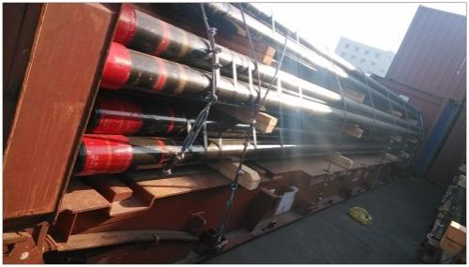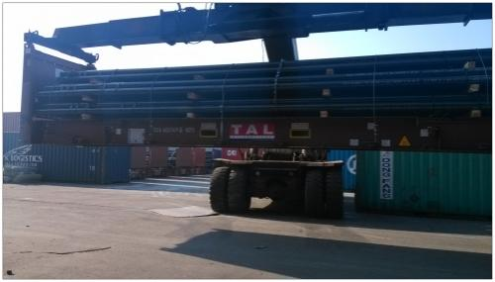

- 空运业务案例

危险品空运
来源：锦程国际物流集团 发布时间：2015-03-04

本次运输的客户是某航空技术配件公司(国企)的高层领导，此类货物的难点就是，浮筒里装有少量的2.2类危险气体。

下面介绍一下本次运输流程：
第一步 沟通考察
得知客人有携带2.2类危险品的物品需要运输，根据危险品运输的要求跟客户沟通获取MSDS和危包证明，但是此级别的危险气体有这些还不能通过运输，客户的运输要求很急切，后来通过我公司的商务部的协助在短时间内在相关机构办理了该级别危险品的出口运输证明。

第二步 制定运输方案
根据了解到的信息，我与客人通过商谈，提供了两套运输方案。第一套方案是走空运，对所需要运输的物品进行换包装、设计安全仓位，但是好客户要求门到门服务，此套方案被告破产。
第二套方案是走国际快递，此方案虽说也是特殊的空运，但是在运输时效和方便性上是最适合客户这个货物的，统一报关和统一清关。跟客户沟通的结果就是用快递的方式将客户的货物顺利运输出去。

第三步 换包装
我跟客户确认了一下包装后，发现客户的货物包装是实木包装不符合国际快递的运输方式，于是换成在保证货物安全和方便运输的包装。

第四步 订舱、报关、运输
为防止物品受潮和剧烈晃动，我们又对物品进行了缠膜等处理，专门量身定做非实木箱，以确保物品毫发无损。在装箱时，我们在现场在指 导根据物品的特点分层依次码放，为了防止物品在海上运输时由于船体晃动造成货物的移位，还在集装箱内对物品进行加固。

准时准确的将货物顺利报关起运，目的港清关后，锦程物流的目的港按照指示将客人的物品送达工厂中，并进行了拆箱组装。

五、经验总结
对于危险级别极高的物品运输，总结了以下特点：
⑴ 对所以物品要进行危险级别的查询并且分类，要了解此种货物的物理性质和化学性质，并且对该类危险品可能造成的危害要进行了解和防控，对这些物品需要进行特别包装。搬运、置放时也需要特别小心。
⑵ 对箱子进行编号，制作好物品清单，这样做能够很清楚的把箱子和物品对应好。当要找某件物品时，很快知道在哪个箱子里，提高工作效率，防止物品丢失，也方便货物运到目的地后检验。
⑶ 在整个操作过程中，找到我们无法控制的环节，对这些环节需要进行大量沟通。
⑷ 客户特别关注物品的实效性，我们需要时刻帮助客户进行跟踪，每件物品的价值在每个人的心目中是不一样的，也许这件物品并不值多少钱，但可能对他来说具有某种特殊意义，是无法用金钱来衡量的。因此分清、明确客户最关心物品的地方，很重要。

这种危险品运输要非常小心，要保证货物的包装要百分之百合格，不能让有毒气体有机会冒出，并且在安排仓位的时候要选择温差小的地方放置，不能对其产生剧烈的晃动。

- 海运业务案例

美丽衣服美丽挂
来源：锦程国际物流集团 发布时间：2015-02-28
锦程物流根据客户对出口货物特性的需求，修改普通集装箱为挂衣箱。

改箱一般于船期前一个周通知船公司进行改箱。远洋船公司小柜单层改箱费500-650美元不等，小柜双层改箱费600-800美元不等。大柜单层改箱费一般为1000美元，大柜双层改箱费1200-1500美元不等。这里需要提醒的是：船公司一般不允许客户或代理私自改箱，如私自改箱被发现，不仅会被处以很高的罚款，同时还需要发货人自行找代理在目的港拆除改箱的设施，因此产生的一切损失（如衣服损坏等），船公司不预承担。

锦程物流40尺普通柜单层改箱通常是22根杆，每根杆20根绳承重300公斤，双层通常是44根杆，每根杆的承重120公斤。也有的业务部使用3+2层改箱的，就是集装箱前半部分用双层后半部分用三层杆，合计54根杆，每杆承重100公斤。如果是衣架直接挂在杆上，要注意改箱前问清杆的直径，否则衣架可能挂不上；同时落实清楚承重要求，避免到港后弯杆。运费预付的挂衣箱则建议一定进行货物保险，因为箱内货物脱落，国外的整烫费往往很高，这时跟保险公司索赔要比向船公司索赔容易的多。

使用挂衣箱应该注意的事项如下
1、集装箱车到工厂，首先检查一下：
⑴ 每一个螺丝是否拧紧，因为车在路途中难免有颠簸，会使螺丝松动；
⑵ 每根杆的焊点是否结实牢固；
⑶ 看四周和地面的油纸是否有漏洞或破损；
⑷ 用手拉拉杆的基本承重量是否达到要求；
⑸ 杆是否干净光滑，有无生锈；
⑹ 塑料绑带是否充足，结实。
⑺ 金属压条是否结实；
⑻ 有防潮要求的是否箱内放置了干燥剂；
⑼ 检查箱内杆数、绳数、三角铁数、尼龙扎带数以及检查钢管与插槽是否合适。

2、装货时注意：
⑴ 每根杆按照要求要挂均匀，最好不要有空置的绳子；
⑵ 绑带要尽可能的密一点绑；
⑶ 绑带要捆绑结实；
⑷ 旋扣法固定的杆必须旋转一下固定好；
⑸ 每根杆的承重不要超过改箱时的承重标准。

3、最好是装完箱后，能拍张照片，以备留存和待查（把集装箱号同时拍进去）。
空运挂衣箱使用较多的箱型是LD3（也叫AKE箱型，理论容积4.3立方，一般可装西服250件左右，最低计费重量600公斤）和M1（也叫AMA箱型，理论容积17.5立方，最低计费重量2400公斤）。目前空运和海运拼箱挂衣，货主可以单独焊接一个铁架，外罩纸箱的包装（木箱重量大并且需要在目的港做熏蒸），作为一个单独的包装进行发运。有的货代如康捷空也可提供类似的根据货主要求利用其固有设施进行快速制作小挂衣箱的服务，价格比航空公司的专用设备要低很多。

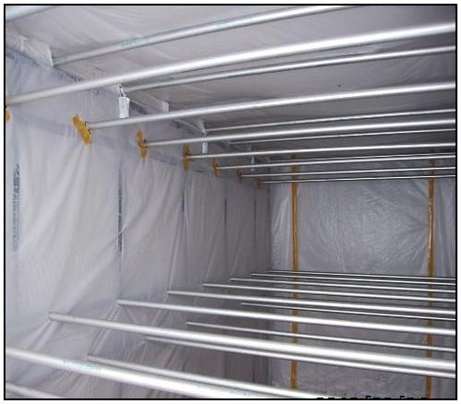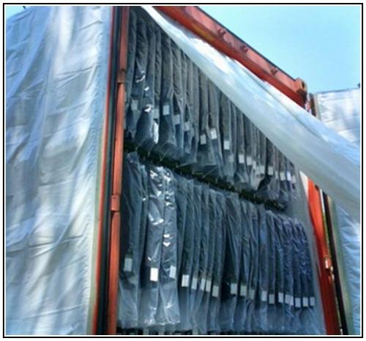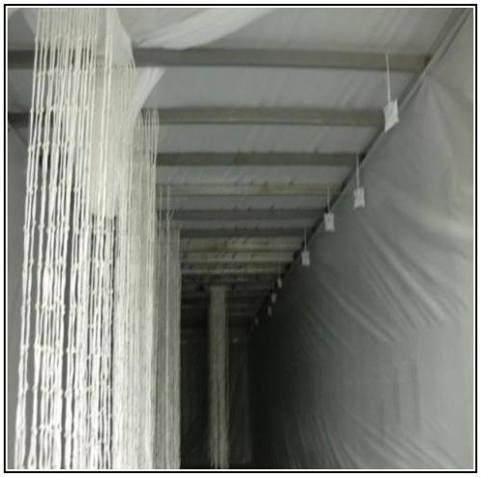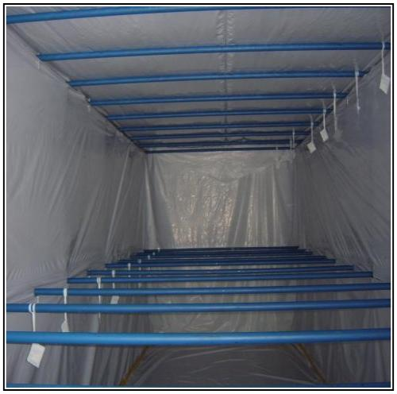

网购物品也能出口
来源：锦程国际物流集团 发布时间：2015-02-27
本次运输的客户本人在墨尔本，他从国内工厂订货后，中国工厂只负责国内派送，而且货值较低，客户要求做免关税。这次货物的特点是：发货人不在国内，收发货人无报关清关资质，货值较低，需要做免关税申报。这就决定了我们这边不仅要提供运输，同时要帮客户解决收货、仓储、运输及双清关，免关税申报一站式服务。

下面介绍一下本次运输流程：
第一步 沟通考察
得知客人有一票网购货品需要运输，锦程物流的销售顾问针对客户提供的货物信息，帮客户做好了一份箱单、合同、发票配合国外做清关免税申报。

第二步 制定运输方案
根据了解到的信息，销售顾问与客户进行了网上视频沟通，提供了两套运输方案。第一套方案是走快递，客户工厂发货至我司深圳仓库，以快递的方式发货至墨尔本并派送到门，快递运输的优点是运输速度快4-6天可到达，但是运输价格与海运相比费用较高。

第二套方案是海运拼箱双清，客户工厂发货至我司广州仓库，由锦程物流的销售顾问安排相应的报关、海运、目的港清关和进行免税申报等一系列运输工作，优点是安全可靠、节省成本等特点，缺点就是海运时间较长，同时目的港免税申报也需要大概5天的时间。当锦程物流的销售顾问介绍完两种方案后，客人相比较两种方案后选择了第二种比较经济实惠的方案，并且还感谢销售顾问细心与专业。

第三步 订舱、报关、运输、免关税申报
为了成功使目的港免关税申报，我们对客户的货物，重新做了一次箱单、合同、发票，并让客户提供了国外境外转账水单。同时将这些材料，发至目的港代理进行确认，得到目的港代理的指导下，最终明确了一个非常符合低货值免关税条件资料。

准时准确的将货物顺利报关起运，目的港清关后，锦程物流的目的港代理按照我们提供的资料成功的进行了目的港免税申报，第二天客户已经不能等待代理送货，亲自到目的港代理仓库把货物取走。客户第一时间沟通上了我司客户顾问，表达了感激之情，同时与我司销售顾问洽谈了下一批货物的运输咨询。

经验总结
对于低货值的运输，锦程物流的高级销售顾问总结了以下特点：
⑴ 对客户的货物进行分类，制作好合同、发票，与目的港代理确认是否可进行免税处理。
⑵ 如果得知可以做免关税，应立即按照目的港代理的要求资料提前准备好发给代理确认，切不可拖沓，以保证后面清关的顺利性。
⑶ 在整个操作过程中，找到我们无法控制的环节，对这些环节需要跟客户在操作前期进行较多的沟通。
⑷ 首先要了解客户最想要的是什么，比如此票货物，客户要求做免关税，同时客户的货物符合免关税的标准，那么我们就要想尽一切办法去达到客户的要求。

重货柜也能轻松操作
来源：锦程国际物流集团 发布时间：2015-02-27
国内知名企业委托锦程物流代理青岛至泰国林查班物流运输项目，目的港收货人是泰国当地一家大型钢铁集团，本次委托运输的货物是炼钢用的混合材料。

此次委托运输的货物共计毛重200吨，正逢航运业运输高峰期，东南亚小柜限重18吨/TEU非常严格，客户与收货人签订的是信用证交付，对船期、运价、航程都有一定的要求，为此锦程的销售顾问在与客户详细沟通后，汇报锦程物流相关领导，得到了锦程物流的重视与支持，并由商务部总经理约见船公司负责人洽谈运输事宜。

下面简述一下本次运输方案：
第一步 客户顾问与客户沟通了解货物情况
客户顾问与客户沟通过后了解到，因贸易签订的是信用证条款，所以对发货期有严格要求，如不能如期报关运输，则按照信用证违约条款描述的内容就会产生高额的违约金，造成客户的损失。

第二步 制定运输方案
经我司与船公司沟通，解决了箱体限重问题，并安排客户20TEU的小重柜可顺利登船，按此运输计划我们提供给客人两套运输方案以配合客户可以在信用证要求时间内顺利通关并登船。

第一套方案：了解到客户单证齐全，货已备好可随时提货的特点，锦程物流安排拖车按照双方约定的时间和地点到客户工厂装货，并送往集装箱场站，货到后锦程物流安排报关事宜。
第二套方案：客户安排大型货车将货物运送至锦程物流指定的集装箱场站，后由锦程物流派指定人员到场站装箱，确保货物安全顺利的装箱完毕，

第二套运输方案省去了锦程物流派车提箱后再去客户工厂的中间环节，大大缩短了运输时间，经与客户商榷最终双方确认使用第二套运输方案。
锦程物流秉承为客户节省运输成本、快速、安全、高效的运输理念，时刻为客户着想，并得到了客户的高度认可。

第三步 分类装箱
为了确保顺利登上预定班轮，在确定运输方案后，客户顾问与客户各自分工，锦程负责订舱、确定20个TEU的箱号、快速下达S/O至客户处，确保客户可以在最短的时间内送货至指定的集装箱场站。
客户一方面准备报关文件送至锦程物流的青岛分公司，一方面加紧安排运输车辆按照锦程物流发送的S/O指示送至指定的集装箱场站。
经过客户顾问与客户的紧密配合，此次需运输的货物安全的送到，中间经过与司机的多次沟通避免了运输路线不熟悉导致的时间延误，并提前安排好卸货工人在现场等待，并完成卸货、按照货物分类进行分别装箱、登记、拍照等一些列工作。

第四步 订舱、报关、运输
锦程物流为防止客户提供的报关数据有误，延误报关实效，对客户送来的相关单据进行必要的审核，其中发现报关数据与装箱数据中的袋数有出入并及时更改，致后续报关很顺利的被放行，此次运输按照原定计划和时间顺利起航。
在运输过程中，客户代表及时反馈船舶动态，让客户了解船舶信息及预计到港时间，客户非常认可锦程物流的客服人员及客户代表的工作能力，能够急客户之所急，忙而不乱，把各项的衔接工作做到实处，这与责任心和工作经验密不可分。

经验总结
针对运输时间较严格的货物运输，锦程物流的客户顾问总结了以下特点：
1、客户与锦程物流的客户顾问充分沟通和了解货物情况及运输事项的各项要求，并根据货物特性进行运输方案的制定。
2、无论是锦程物流到工厂提货还是客户自行送货到集装箱场站，都要做好装箱标记，这样有利于通关的顺畅性，也便于客户和客户的收货人对运输货物进行核对。
3、及时有效的将运输货物的各类信息进行反馈，让客户了解货运运输的情况，以便客户针对货物进行目的港接货等其他工作的安排。
4、要急客户所急，想客户所想，细心、认真、耐心的为客户做好服务。

